作品一、

1. 作者：MAKER FLY

2. 作品名：PROPONES

3. 效果图：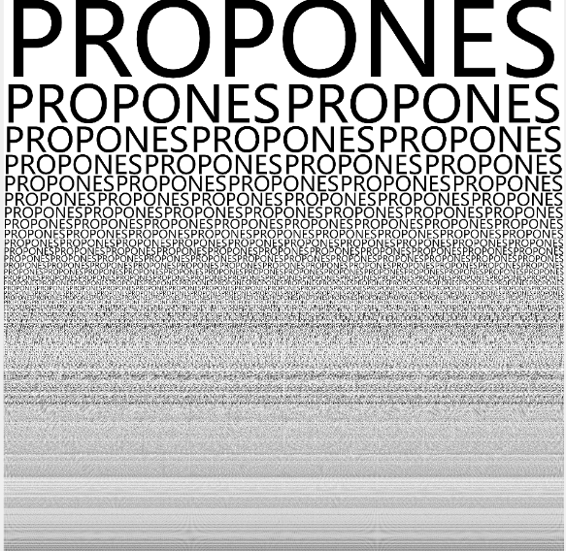

4. 实现逻辑：通过对字体的不断放大、缩小

5. 网站：[PROPONES - OpenProcessing](https://openprocessing.org/sketch/890921)

作品二、

1. 作者：zosign
2. 作品名：210312_Dream & Reality
3. 效果图：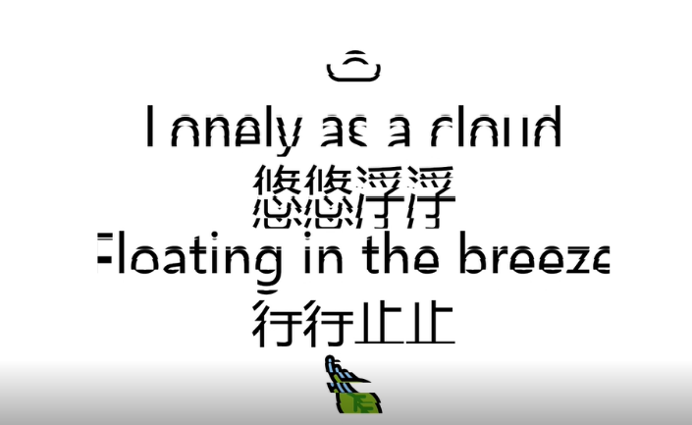
4. 实现逻辑：像素化字体，将字体分成板块，移动板块
5. 网站：[210312_Dream & Reality - OpenProcessing](https://openprocessing.org/sketch/1252234)

作品三、

1. 作者：Erick Correia
2. 作品名：Text Repetition
3. 效果图：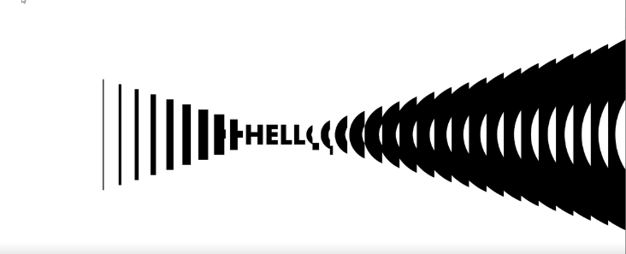
4. 实现逻辑：使字体移动，中间框不动，渐变两侧

作品四、

1. 作者：takawo
2. 作品名：201204a
3. 效果图：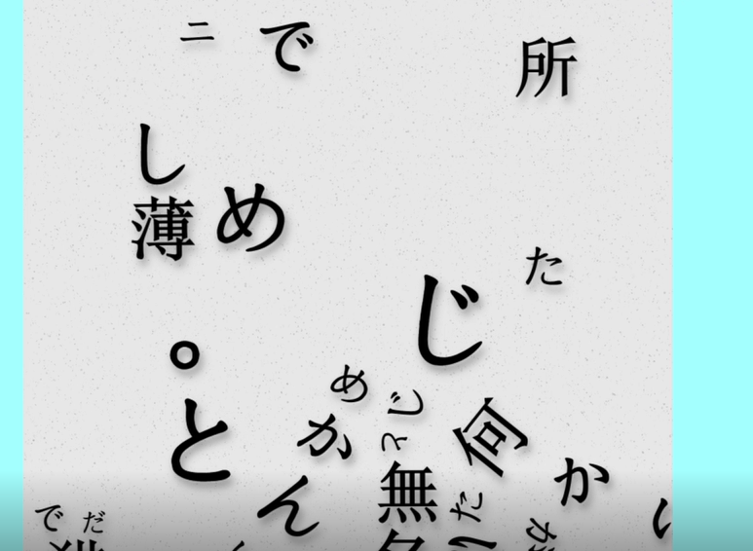
4. 实现逻辑：设定初始位置随机，改变字文字位置，造成下落现象。文字间触碰问题 ：
5. 网站：[201204a - OpenProcessing](https://openprocessing.org/sketch/1033440)

作品五、

1. 作者：FAL
2. 作品名：No Longer Human
3. 效果图：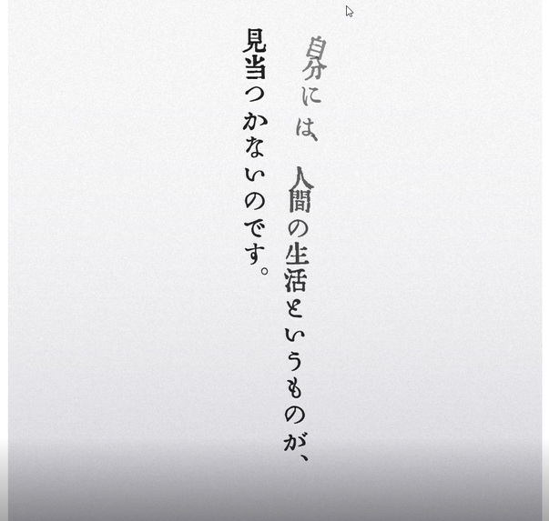
4. 实现逻辑：飞逝效果，
5. 网站：[No Longer Human - OpenProcessing](https://openprocessing.org/sketch/671255)